Intelligenza Artificiale I
Elaborato da consegnare entro 08/04/2006
Studente:
Fabio Vento (f.vento@email.it)
Dario Bannò (sonic81@email.it)
Carmelo Bilotta (carmelus@freemail.it)

A.A. 2004/2005

Individuazione e Ricostruzione di artefatti

Sia data un immagine RGB danneggiata, su una sola larghezza di banda, con degli artefatti circolari di spessore un pixel e di diametro variabile. Delle tre bande permesse (rosso, verde, blu) soltanto una di esse è stata posta a zero (vedi Figura 2, filename=paliB.tif). In figura 2 sono presenti un insieme di artefatti circolari, gli artefatti di colore giallo hanno a zero la terza banda. Nota che esisteranno pixel che hanno una banda a zero ma non fanno parte di nessun artefatto circolare.

Lo scopo di tale elaborato è realizzare un sistema automatico per l’individuazione degli artefatti su singola banda e ricostruirli con una funzione dipendente dalle altre bande non danneggiate.
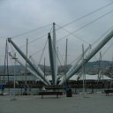
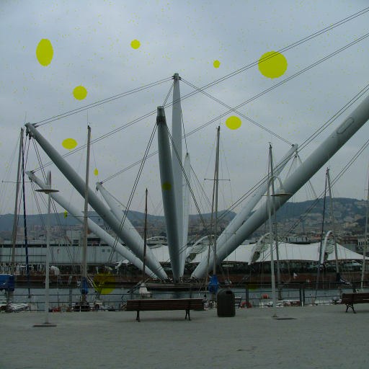

Fig.1: Immagine originale Fig.2: Immagine con artefatti

Es. supponiamo che il pixel A di coordinate (m,n) ha un valore RGB uguale a (125, 143,0) ed è stato inoltre caratterizzato come componente di un artefatto, la funzione che ricostruisce la 3 banda può essere pensata come media delle altre due, ossia A(m,n,3)=(A(m,n,1)+A(m,n,2))/2; A(m,n,3)=(125+143)/2; A(m,n,3)=134.

Individuare altre funzioni di ricostruzione per migliorare il risultato.

P.S. Per l'implementazione dell'applicativo si consiglia l'uso di Matlab

